新 书 推 荐

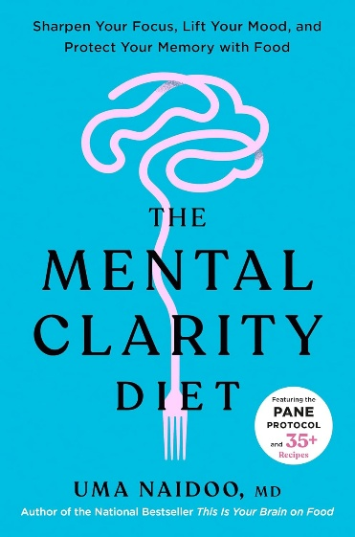
中文书名：《吃出清晰大脑：提升专注力、改善情绪、保护记忆力的科学饮食方案》
英文书名：THE MENTAL CLARITY DIET: Sharpen Your Focus, Lift Your Mood, and Protect Your Memory with Food
作 者：Uma Naidoo
出 版 社：Penguin/Avery
代理公司：ANA/Jessica
页 数：320页
出版时间：2027年3月
代理地区：中国大陆、台湾
审读资料：电子稿
类 型：保健
版权已授：英联邦、德国、罗马尼亚、土耳其

内容简介：

这是一本颠覆认知的指南，由畅销书作家、营养精神病学家乌玛・奈杜博士（Dr. Uma Naidoo）撰写，教你通过饮食提升思维敏锐度、改善脑雾、提振情绪、对抗疲劳并保护记忆力。

人们通常认为大脑清晰是一个心理问题，可以靠自律或再喝一杯咖啡来解决。但大脑是一个器官，受免疫细胞、代谢需求和激素波动的调控。当这些系统不堪重负时，你的认知健康就会受损。

在《吃出清晰大脑》中，哈佛培养的营养精神病学家乌玛・奈杜博士凭借多年临床经验提出了一个充满希望的观点：许多我们习以为常的症状——脑雾、注意力不集中、情绪低落、职业倦怠和记忆力减退——其实是免疫和代谢压力的信号。大脑就像一扇四格窗，依赖平衡的免疫力、稳定的新陈代谢、健康的神经递质和调节良好的激素来保持清晰和韧性。好消息是——你可以通过饮食来支持这每一个系统。

在《吃出清晰大脑》中，你将发现：

- 身体相互关联的系统如何塑造专注力、情绪和记忆力
- 为什么代谢弹性是管理压力与焦虑、对抗疲劳和保护记忆力的关键
- 蘑菇、浆果、三文鱼和芦笋等食物如何恢复大脑清晰度
- 你今天就能实施的简单、可持续的饮食改变

本书包含30多个美味的健脑食谱，以及降低炎症、滋养大脑的实用策略，为你提供了一条基于科学的路线图，助你获得更敏锐的思维和持久的认知活力。

卖点：

- 畅销书作家，战绩斐然：奈杜博士的处女作《饮食大脑》（This Is Your Brain on Food）销量已超过20万册，并登上《今日美国》（USA Today）畅销书榜。

- 快速发展领域的领军人物：奈杜博士被公认为营养精神病学领域的顶尖权威。作为一名精神病学家、营养学家和受过专业训练的厨师，她设计了哈佛大学首个获得继续医学教育（CME）认证的营养与精神病学交叉学科项目。

- 科学驱动，附带食谱：本书包含30多个美味的健脑餐食食谱，奈杜博士以全新的方式将她的临床见解和烹饪背景应用于这一领域。

- 精通媒体，人脉广泛：奈杜博士的研究成果曾被《纽约时报》（New York Times）、《华尔街日报》（Wall Street Journal）、Fast Company、《今日秀》（Today Show）、Live with Kelly & Ryan、美国广播公司（ABC）等媒体报道。她与大脑健康和功能医学领域的领军人物联系紧密，包括马克・海曼（Mark Hyman）、丹尼尔・阿门（Daniel Amen）和大卫・珀尔马特（David Perlmutter）。她在社交媒体上拥有约20万粉丝，通讯订阅用户超过4万人。

作者简介：

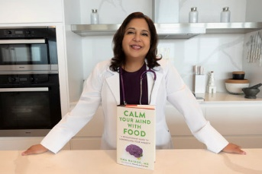
乌玛·奈杜（Uma Naidoo, MD）是哈佛大学认证的营养精神科医生、职业大厨及营养生物学家。她创立并主持了美国第一家设立在医院中的“营养精神病学服务中心”，同时担任马萨诸塞总医院（MGH）营养与生活方式精神病学主任、MGH学院营养精神病学主任，并在哈佛医学院任教。她的畅销书包括《饮食大脑：食物如何影响心理健康》（This Is Your Brain on Food）与《用饮食安抚你的心灵》（Calm Your Mind with Food）。

媒体评价：

“乌玛・奈杜博士巧妙梳理了饮食、代谢、炎症与大脑之间的内在关联。《吃出清晰大脑》是一份赋能指南，教你由内滋养大脑，让你思维更清晰、精力更充沛，拥有更好的生命状态。”
——威尔・科尔（Will Cole）博士，《纽约时报》畅销书《炎症图谱》（The Inflammation Spectrum）、《素食生酮饮食》（Ketotarian）作者

“在《吃出清晰大脑》一书中，乌玛・奈杜博士没有止步于脑雾这类表层症状，而是深挖背后的根源。她打通营养、代谢、炎症、激素与大脑健康之间的联系，提供一套有科学依据、简单可行的方案，帮你提升思维清晰度、专注力与身心状态。”
——伊莎贝拉・温茨（Izabella Wentz）药学博士，《纽约时报》畅销书《桥本甲状腺方案》（Hashimoto’s Protocol）作者

“乌玛・奈杜博士正在重塑我们对大脑的认知。立足于日益发展的营养精神病学研究，她向我们展示食物如何影响思维清晰度、记忆力、情绪以及长期认知健康。本书为每一位想要当下头脑更清醒、同时守护未来大脑健康的读者，提供了一套循证行动指南。这是该领域一份意义重大、恰逢其时的研究成果。”
——特里・瓦尔斯（Terry Wahls），医学博士，《瓦尔斯疗法》（The Wahls Protocol）作者

“乌玛・奈杜博士拥有一种难得的能力，她把营养学科学与大脑健康结合起来，兼具实用性，又能赋予读者力量。在《吃出清晰大脑》一书中，她阐释炎症、新陈代谢、激素水平与营养状态，如何从脑雾、情绪，到专注力、记忆力，方方面面施加影响；更重要的是，告诉我们该如何应对这些问题。她提出的PANE方案，搭配诸多益脑美味食谱，教会读者借助饮食，实现思维更敏锐、身心状态更佳，守护长期认知健康。”
——乔希・阿克斯博士（Dr. Josh Axe），《纽约时报》畅销书作家，DrAxe.com网站创始人

全书目录：

引言

第一部分 大脑清晰的四格窗
第一章 穿透迷雾的窗口
第二章 新陈代谢
第三章 免疫力
第四章 神经递质平衡
第五章 激素健康

第二部分 韧性大脑的四大基石
第六章 压力
第七章 情绪
第八章 疲劳
第九章 认知衰退

第三部分 构建大脑清晰饮食法
第十章 营养与补充剂
第十一章 饮食之外
第十二章 四周PANE方案
第十三章 健脑食谱

致谢
注释
索引

感谢您的阅读！
请将反馈信息发至：版权负责人
Email：Rights@nurnberg.com.cn
安德鲁·纳伯格联合国际有限公司北京代表处
北京市海淀区中关村大街甲59号中国人民大学文化大厦1705室, 邮编：100872
电话：010-82504106
公司网址：http://www.nurnberg.com.cn
书目下载：http://www.nurnberg.com.cn/booklist_zh/list.aspx
书讯浏览：http://www.nurnberg.com.cn/book/book.aspx
视频推荐：http://www.nurnberg.com.cn/video/video.aspx
豆瓣小站：http://site.douban.com/110577/
新浪微博：安德鲁纳伯格公司的微博_微博 (weibo.com)
小 红 书：“安德鲁读书”， “安德鲁童书”
微信订阅号：ANABJ2002


